Календарно-тематическое планирование по ГЕОМЕТРИИ для 9 КЛАССА

№ | Тема | День недели | Источник информации | Контрольные задания
1 | Повторение по теме «Четырехугольники. Многоугольники.». Решение задач . /Кабатлау. “Дүртпочмаклар. Күппочмаклар. Мәсьәләләр чишү” | вторник | Решить задачи по готовым чертежам:  1. Дано: ABCD - ромб. Найти: MN.  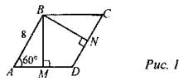  2. Дано: ABCD - параллелограмм. Найти: ∠CBK.  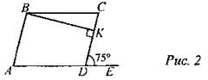  3. Дано: ABCD - ромб.Найти: АС.  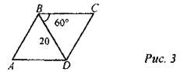  4. Дано: ABCD - ромб, BE - биссектриса ∠ABD.  Найти: ∠BCD.  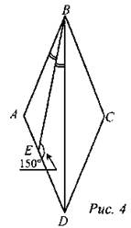 | Работу отправить на Электронную почту kgg74@yandex.ru
2 | Повторение. темы «Векторы. Метод координат». Решение задач. / “Векторлар . Координаталар методы” темаларын кабатлау. | пятница | Работа с презентацией. Презентация будет отправлена на электронные почты.

